**DÜZLEM**

**Düzlem modeline örnek olanları işaretleyelim**





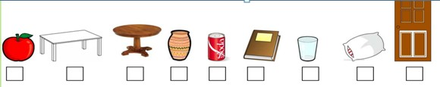



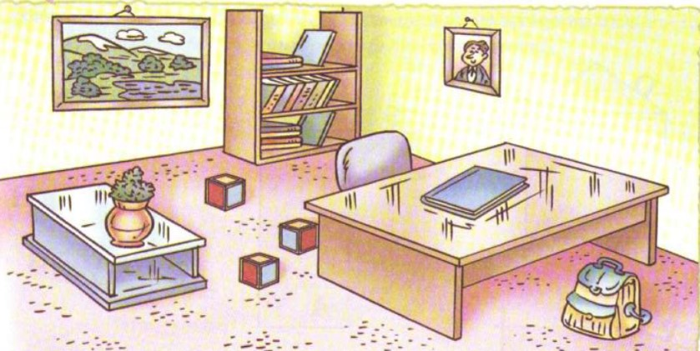

**Yukarıda gördüğünüz düzlemleri bularak yazınız.**

……………………………………………………………………………………………………………………………………………………………………………………………………………………………………………………………………………………………………………..



**NOKTALAMA İŞARETLERİ**

Bir yazıda anlatımı güçlendirmek; anlatımda duygu ve düşünceleri en iyi şekilde ifade edebilmek; vurgu ve tonlamaları belirtmek için kullandığımız özel işaretlere **NOKTALAMA İŞARETLERİ** denir.

Aşağıda bazı noktalama işaretleri ve bu işaretlerin kullanım amaçları karışık olarak verilmiştir. Bulup eşleştirmek size kalmış.

Sıra bildiren sayıların yanına konurum.

Eş görevli sözcüklerin arasına konurum

Yerim açıklama yapılacak sözcük veya sözcük grubunun sonudur

Seslenme veya uyarı sözcüklerinden sonra konurum

Beni soru bildiren cümle veya sözcükten sonra görürsün

Karşılıklı konuşmalarda kullanılırım.

Sayıların sonuna gelen ekleri ayırmaktır görevim.

Beni cümle içinde açıklayıcı bilgi verirken kullanırsın.

Birisinden alıntı yapılan cümlelerde kullanılırım.

Tamamlanmamış cümlelerin sonuna ben konurum.

Anlamca birbirine bağlı cümleleri birbirine bağlarım.

Satır sonuna sığmayan kelimeleri hecelerinden ayırırım.

***Resim sergisini beğendin mi***

1- Cümlesinin sonuna hangi noktalama işareti konulmalıdır?

A) ( ! ) B) ( ? ) C) ( . ) D) ( ... )

**2**-Aşağıdakilerden hangisinde kesme işareti (') doğru kullanılmıştır?

A) Elazığ’lı B) Ahmet’ler C) Ankara’nın D) İngilizce’nin

***Hey Eren( ) Bu gün satranç dersine gelecek misin( )***

**3**- " cümlesinde boş bırakılan yerlere sırasıyla hangi noktalama işaretleri gelmelidir?

A) (,) (!) B) (!) (.) C) (!) (?) D) (,) (?)

***Beden eğitimi derslerini çok severdik***

**4**- Cümlesinin sonuna aşağıdaki noktalama işaretlerinden hangisi gelmelidir?

A) (!) B) (.) C) (? ) D) (,)

***"Eee, yeter artık"***

**5**- Cümlesinin sonuna hangi noktalama işareti gelmelidir?

A) (!) B) (.) C) (? ) D) (,)

***"Kitaplarımı defterlerimi kalemimi kalem tıraşımı ödevimi ve silgimi çantama yerleştirdim."***

**6**- Cümlesinde kaç tane virgül kullanmak gerekir?

A)1 B)2 C)3 D) 4

**7**-Aşağıdaki cümlelerin hangisininsonuna nokta (.) konması gerekir?

A) İstanbul'a mı geldin sen B) Konuyu hiç anlamaz olur muyum

C) Hangi yemeği yesek acaba D) Baban bu gün mü geldi

**8**- Aşağıdaki cümlelerin hangisininsonuna nokta (.) konması gerekir?

A) Öğretmen dedi ki B) Tiyatro parasını verdin mi C) İmdat, yardım edin D) Gülümsemeni özledim

**9**- “***İmdat yardım edin”*** Cümlesinin sonuna hangi noktalama işareti konulmalıdır?

A) (?) B) (.) C) (!) D) (...)

**10**- Aşağıdaki cümlelerin hangisindenoktalama yanlışı yapılmamıştır?

A) Çok kitap okumalısın. D)Türkiye’nin görülmesi gereken illerinden biri de Elazığ’dır.

C) Hafta sonu yüzmeye gidecek miyiz. B) Bugün ne yapmak istersiniz?

**11**- Aşağıdakilerden hangisinde soru işareti (?) yanlış kullanılmıştır?

A) Küçük kardeşin neler yapıyor? B) Derslerin nasıl gidiyor?

C) Ne Söyleyeceğini bilmiyorum? D) Bu ne demek oluyor?

**12**- ***"Giysilerimi kitaplarımı defterlerimi özenle kullanıyorum ."*** cümlesinde kaç yerde virgül kullanmalıyız? A)1 B) 2 C)3 D)4

**13**- Aşağıdakilerden hangisinde kesme işareti ( ‘) yanlış kullanılmıştır?

A) Bugün Elazığ’a gideceğim. B) En büyük şehir İstanbul’dur.

C) Esma’ları da çağırmalısın D) Serkan’ın abisi askerden gelmişti.

**14**- ***"Beşinci kız"*** sözünü rakamla yazmak istersek aşağıdakilerden hangisi doğru olur?

A) 5 kız B) 5. kız C) 5, kız D) 5- kız

**15**-***"Dedemin ( ) gençlik yıllarına ait anlatacağı çok şeyleri vardı( ) Bir keresinde şöyle demişti( )"*** cümlesinde, parantezlerin bulunduğu yerlere konulması gereken noktalama işaretleri hangi seçenekte doğru olarak verilmiştir? A) (,) (.) (:) B) (;) (.) (;) C) (.) (!) (:) D) (:) (.) (!)

**16**-***"Annem, Akşam olduğunu görmüyor musun?dedi."*** cümlesinde hangi bölüm tırnak içine alınmalıdır? A)Annem B)Akşam olduğunu C)Dedi D) Akşam olduğunu görmüyor musun?

İbrahim GÜR